ТЕХНИЧЕСКОЕ ЗАДАНИЕ №29

на приобретение мебели для кабинетов по объекту «Строительство физкультурно-оздоровительного комплекса в

г. Петриков. Первая очередь» на 2026 год

- Назначение: для оснащения кабинетов.
- Цвет мебели: по согласованию с Заказчиком.
№ | Наименование | Размер | Кол-во | Техническое описание
1. | Мебель для кабинетов: Лот №1
1.1. | 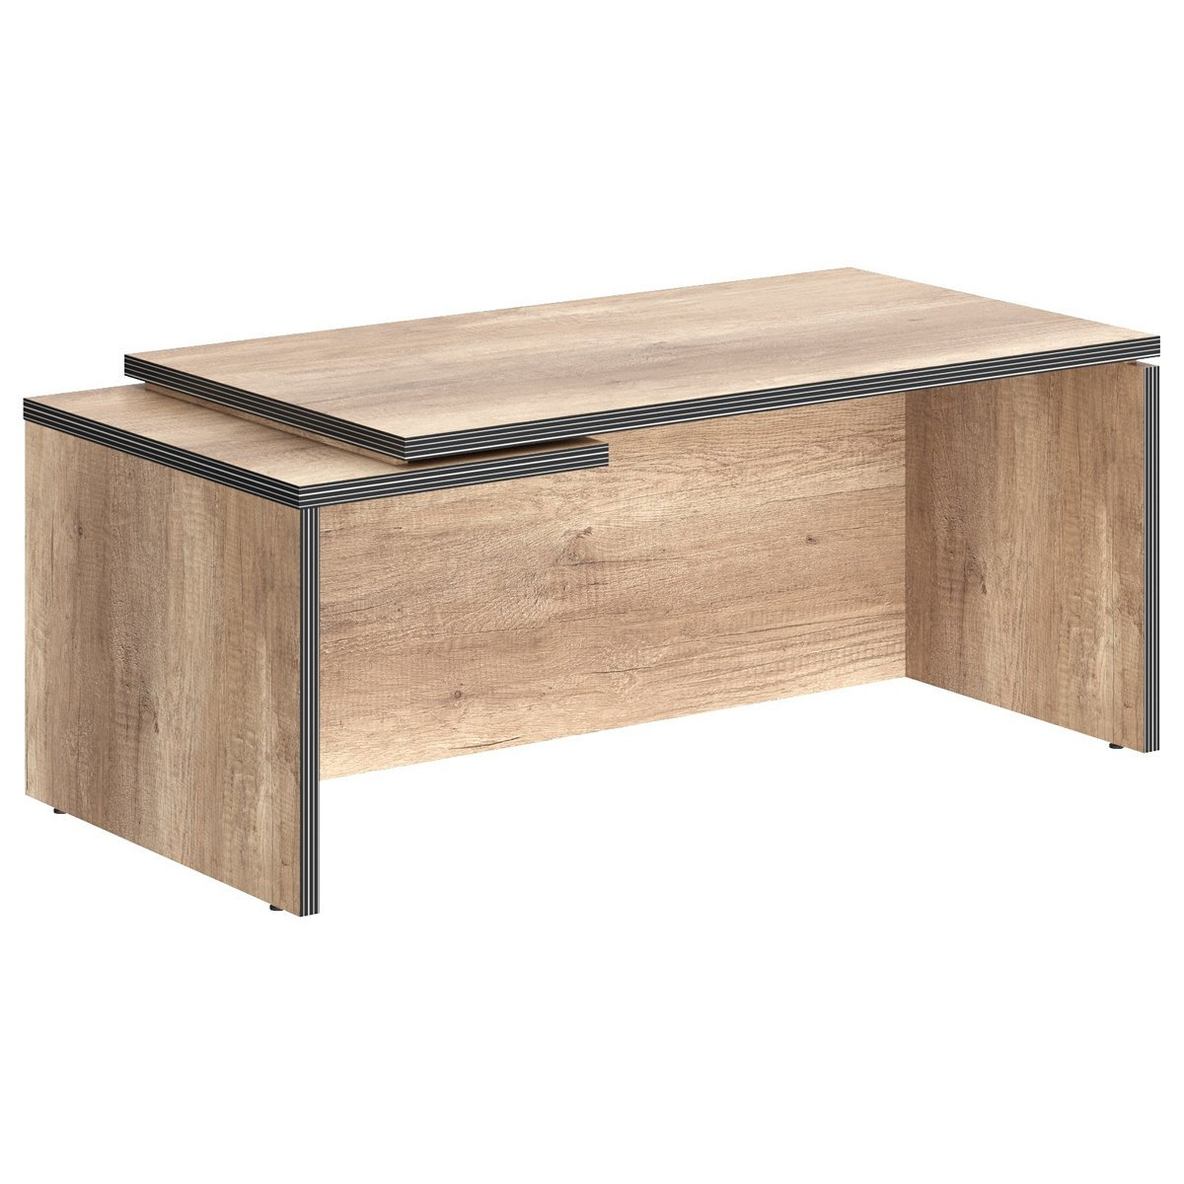  Стол письменный в комплекте с выкатной тумбой и приставкой | Размер стола, мм: 1200х600х750 | 14 | - Тип стола: левосторонний  - Оснащен надежными и долговечными опорами увеличенной ширины из ЛДСП не менее 25 мм, которые расположены по краям стола.  - Между столешницей и опорами установлены специальные проставки.  - Толщина и материал столешницы: не менее 25 мм/ЛДСП.  - Все торцевые поверхности основных элементов стола облицованы глянцевой акриловой кромкой не менее 2 мм с декоративными полосками внутри кромки.  - Торцы дополнительных элементов надежно защищены кромкой ПВХ 2 мм.  - Конструкция стола оснащена прочными силовыми креплениями – эксцентриковыми стяжками.  - Наличие регулируемых по высоте опор
1.1. | 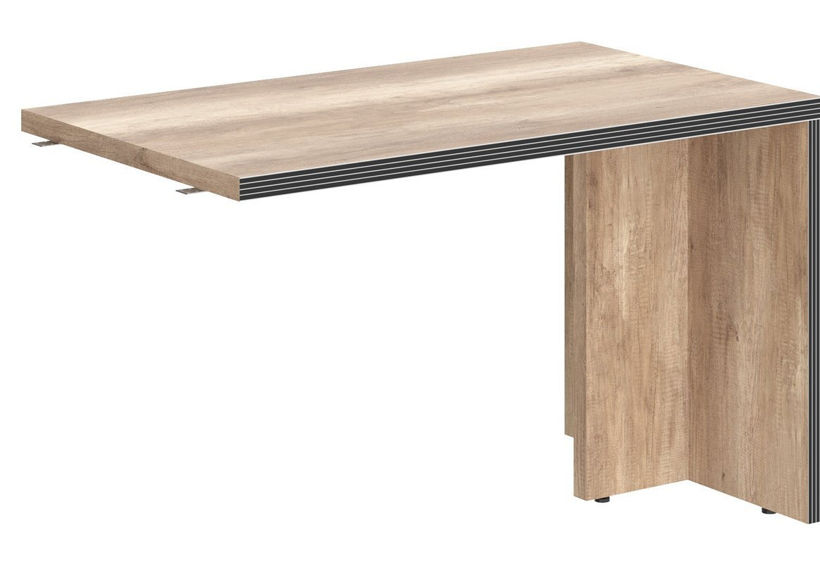 | Размер приставки, мм:  1200х700х750 |  | - Толщина столешницы: не менее 25 мм.  - Толщина опор стола: не менее 25 мм.  - Прочная столешница: не менее 25 мм.  - Материал столешницы: ЛДСП.  - Все торцевые поверхности основных элементов облицованы глянцевой акриловой пленкой не менее 2 мм с декоративными полосками внутри кромки.  - Торцы дополнительных элементов надежно защищены кромкой ПВХ не менее 2 мм.  - Брифинг-приставка рассчитана на фронтальную и боковую установку.  - Наличие регулируемых по высоте опор
 | 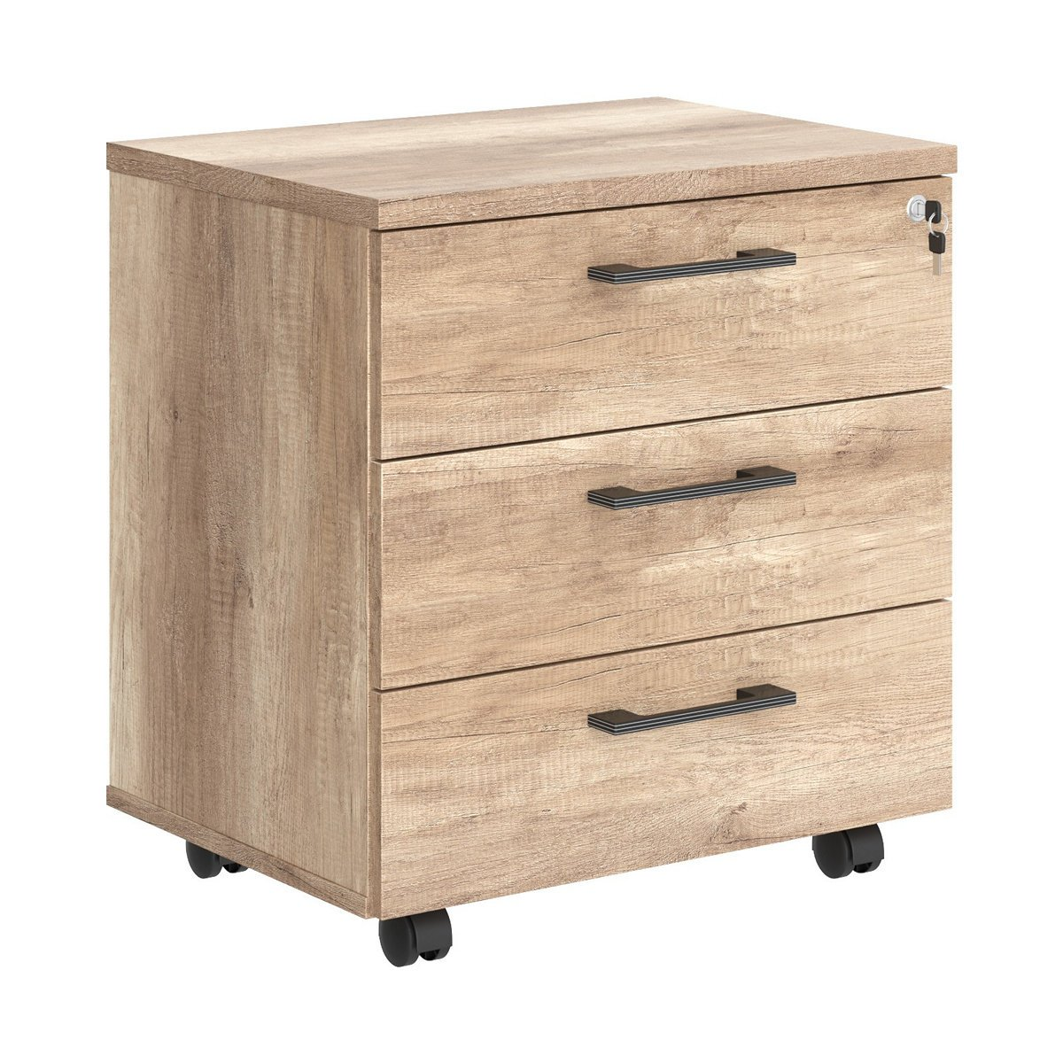 | Габаритные размеры тумбы, мм: 465х650х450 |  | - Тумба имеет верхний топ толщиной не менее 25 мм.  - Наличие на колесиках пластиковой защиты торцевых поверхностей: кромка ПВХ не менее 2 мм.  - Количество ящиков, шт: 3.  - Наличие центрального замка на ящиках.  - Конструкция тумбы оснащена эксцентриковыми стяжками.  - Материал каркаса и фасада тумбы: ЛДСП.
1.2. | 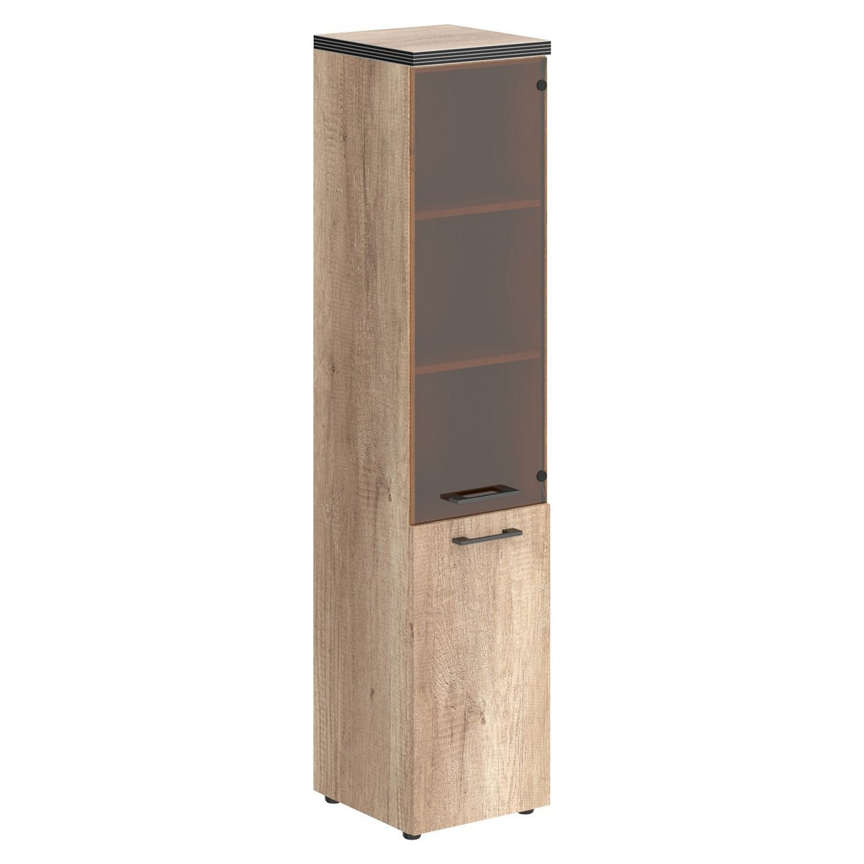  Шкаф канцелярский закрытый | Габаритные размеры, мм: 800х350х2000 | 9 | - Тип – правосторонний.  - Цвет: с согласованием Заказчика.  - Шкаф имеет верхний топ 25 мм.  - Все торцевые поверхности основных элементов шкафа облицованы глянцевой акриловой пленкой не менее 2 мм с декоративными полосками внутри кромки.  - Материал каркаса: ЛДСП.  - Материал фасада: ЛДСП/Стекло.  - Торцы дополнительных элементов надежно защищены кромкой ПВХ не менее 2 мм.  - Оснащен 5 полками, две нижние полки закрыты дверцей из ЛДСП, три верхние - стеклянной дверцей.  - Толщина полок: не менее 18 мм.  - На всех дверцах имеются стильные металлические ручки.  - Конструкция шкафа оснащена прочными силовыми креплениями – эксцентриковыми стяжками.  - Наличие регулируемых по высоте опор
1.3 | 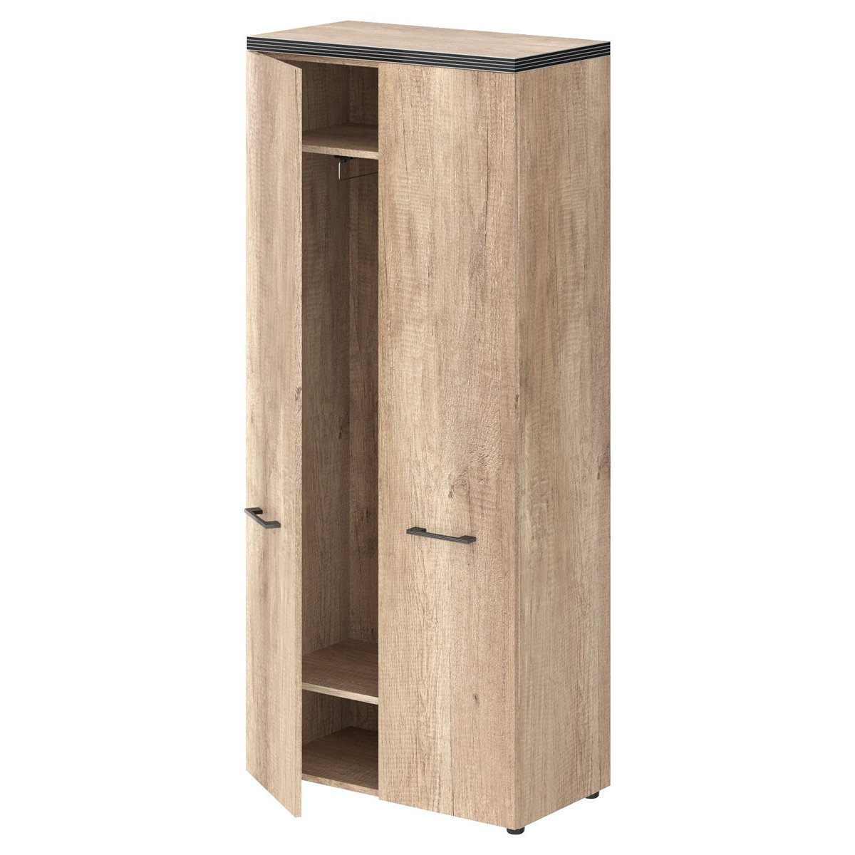  Шкаф гардеробный | Габаритные размеры, мм: 800х550х1800 | 2 шт | - Дверная система: распашные двери.  - Материал корпуса и фасада: ЛДСП толщиной не менее 25 мм.  - Вид петель: без доводчиков.  - Наличие полки для головных уборов, вешалки для верхней одежды.  - Ручка узкая 96 мм хром эконом.
1.4. | 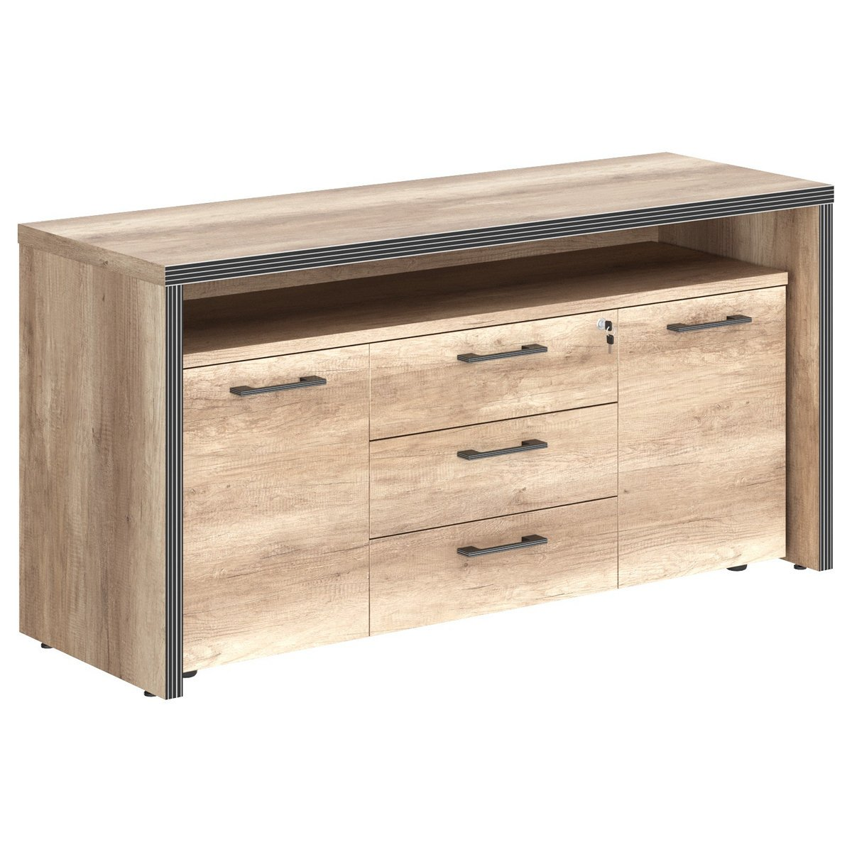  Тумба универсальная под офисную технику | Габаритные размеры, мм: 1640х800х550 | 2 шт | - Тумба имеет верхний топ толщиной не менее 25 мм.  - Все торцевые поверхности основных элементов тумбы облицованы глянцевой акриловой пленкой не менее 2 мм с декоративными полосками внутри кромки.  - Торцы дополнительных элементов защищены кромкой ПВХ не менее 2 мм.  - Тумба оснащена 3 ящиками с центральным замком и двумя боковыми секциями.  - Конструкция тумбы оснащена эксцентриковыми стяжками.  - Наличие регулируемых по высоте опор  - Материал каркаса и фасада: ЛДСП.
1.5 | Шкаф канцелярский со стеклом  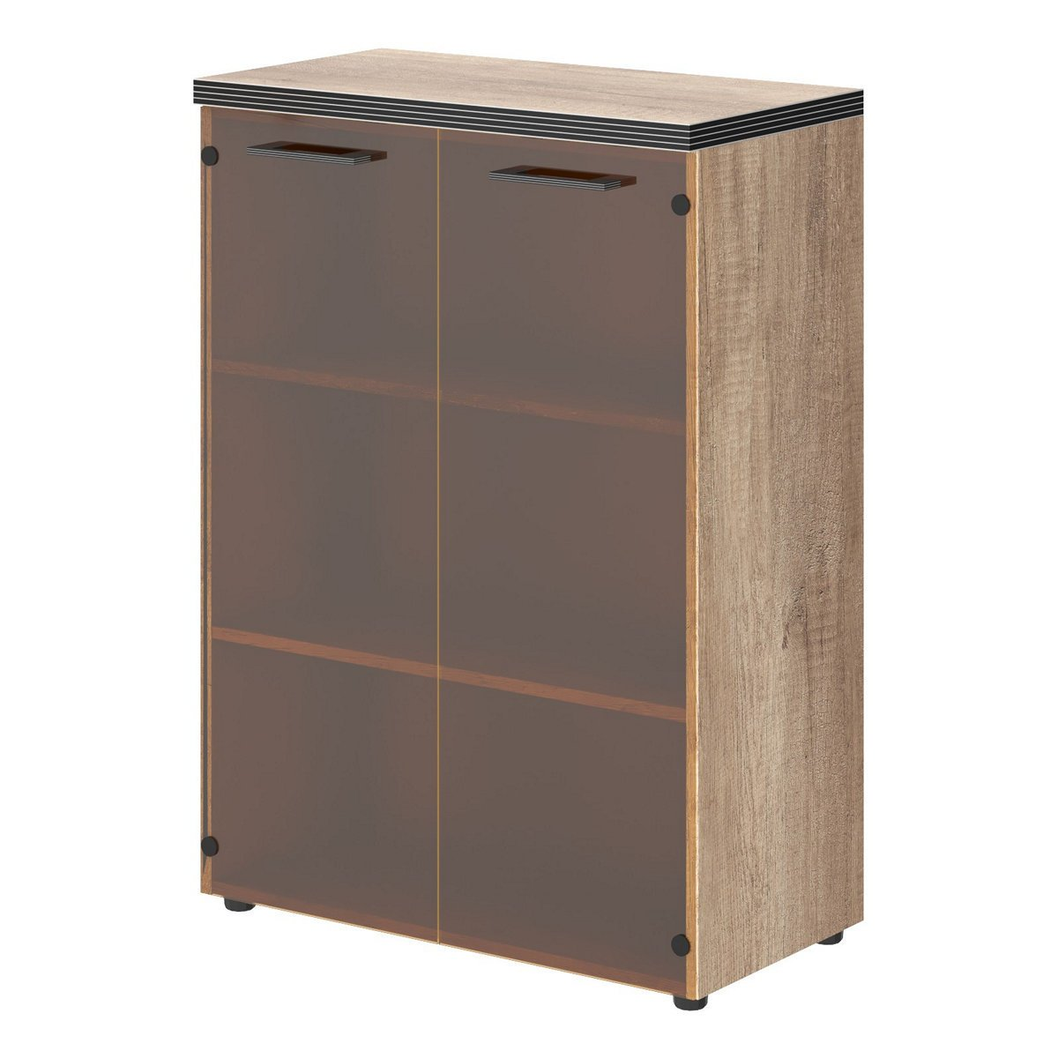 | Габаритные размеры, мм: 854х1203х452 | 1 шт. | - Шкаф имеет верхний топ толщиной не менее 25 мм.  - Все торцевые поверхности основных элементов шкафа облицованы глянцевой акриловой пленкой не менее 2 мм с декоративными полосками внутри кромки.  - Торцы дополнительных элементов надежно защищены кромкой ПВХ не менее 2 мм. Двустворчатый шкаф оснащен 3 полками, которые закрыты стеклянными дверцами. На дверцах установлены стильные металлические ручки.  - Толщина полок: не менее 18 мм.  - Конструкция шкафа оснащена эксцентриковыми стяжками.  - Наличие регулируемых по высоте опор  - Материал каркаса: ЛДСП.  - Материал фасада: стекло.
1.6. | Стол для переговоров  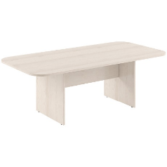 | Габаритные размеры, мм: 2800х1200х750 | 1 | - Материал столешницы: ЛДСП.  - Толщина столешницы: не менее 50 мм.  - Толщина опор стола: не менее 50 мм.  - Форма: овальная.  - Фронтальная панель по центру опор.  - Наличие опор по краям стола.  - Между столешницей и опорами установлены специальные проставки.  - Все торцевые поверхности основных элементов стола облицованы глянцевой акриловой кромкой толщиной не менее 5 мм с декоративными полосками внутри кромки.  - Торцы дополнительных элементов надежно защищены кромкой ПВХ 5 мм.  - Конструкция стола оснащена эксцентриковыми стяжками.  - Наличие регулируемых по высоте опор.
1.10 | Стеллаж мебельный |  | 1 | 1. Назначение: для размещения в конференц-зале.  2. Технические характеристики стеллажа мебельного:  • Материал: ЛДСП.  • Толщина перегородок: 100 мм.  • Длина стеллажа: 1000 мм.  • Расстояние между полками: 460 мм.  • Глубина стеллажа: 400 мм.  • Количество горизонтальных полок: 5 шт.  • Каждая полка имеет стеклянную дверку.  • По середине стеллажа идет вертикальная перегородка, которая делит стеллаж на две части.  • Длина каждой части: 200 мм.  • Высота стеллажа: 1800 мм.  • Крепление верхнего и нижнего горизонтов к вертикальным стенкам — мебельная стяжка «евровинт».  • Крепление полок-горизонтов к вертикальным стенкам — мебельная стяжка «евровинт».  • Опоры регулируемые вставляются в специальные отверстия на нижнем горизонте.  • Задняя стенка стеллажа крепится к вертикальным стенкам, к верхнему и нижнему горизонту с помощью гвоздей.  • Задняя стенка стеллажа изготавливается из ламинированной ДВП, цвет задней стенки соответствует цвету корпуса стеллажа.  • Цвет: с согласованием Заказчика.
2. | Комплект кухонной мебели: Лот №2
2.1 |  | Габаритные размеры шкафа напольного с шуфлядами, мм: 800х600х850.  • Габаритные размеры шкафа напольного с дверцами, мм: 800х600х850.  • Габаритные размеры шкафа навесного, мм: 600х300х720.  • Габаритные размеры шкафа навесного, мм: 800х300х720. | 1 комп. | 1. Назначение: для размещения в комнате приема пищи.  2. Технические характеристики:  • Конструкция кухни: линейная.  • Материал каркаса: ЛДСП.  • Материал фасада: ЛДСП.  • Эскиз, цвет каркаса, столешницы и нижних фасадов: с согласованием Заказчика.  • Толщина столешницы: 2,6 см.  • Материал столешницы: ЛДСП.  • Цвет фурнитуры: хром.  • Фурнитура в комплекте: есть.  • Крепление для сборки в комплекте: есть.  • Тип фасада: прямой.  • Направляющие: шариковые.  • Открытые полки: есть.  • Выдвижные ящики: есть.  • Отделка низа: цоколь.  • Мойка накладная из нержавеющей стали: входит в комплект.  • Габаритные размеры мойки: 600х800мм.  • Нижние шкафы на регулируемых опорах (100 мм) с приставным цоколем на клипсах.  7. Поставщик обязан доставить мебель, произвести ее выгрузку, поднять на этаж, произвести ее сборку, установить мебель по кабинетам, произвести регулировку мебели на месте окончательной установки.
2.2. | Стол обеденный | Габаритные размеры, мм: 1100х700х750 | 1 | 1. Назначение: для размещения в бытовых помещениях рабочего персонала.  2. Технические характеристики стола обеденного:  • Материал столешницы и опор: ЛДСП не менее 16 мм.  • Поверхность: термостойкая, нечувствительная к ударам падающей посуды, царапинам от ножей и вилок, воздействию чистящих средств.  • Края изделия отделаны кромкой из ПВХ толщиной не менее 2 мм.  • Изделие снабжено подпятниками для компенсации неровностей пола.  • Цвет: с согласованием Заказчика.

- Гарантийный срок не менее 24 месяцев.
- Предполагаемый срок поставки: октябрь 2026 года.
- Поставщик обязан предоставить сертификаты, акты, протоколы испытаний, декларации соответствия, подтверждающие качество ламинированной плиты, фурнитуры, комплектующих материалов.
- Вся поставленная мебель должна соответствовать требованиям Технического Регламента Таможенного Союза ТР ТС 025/2012 «О безопасности мебельной продукции».
- Поставщик обязан доставить мебель, произвести ее выгрузку, поднять на этаж, произвести ее сборку, установить мебель по кабинетам, произвести регулировку мебели на месте окончательной установки.
- Опыт работы производителя в сфере изготовления мебели не менее 3 лет.
- Техническое предложение должно содержать ответы на все вопросы в последовательности, изложенной в техническом задании.
- Предложение признается не соответствующим техническому заданию, если:
- оно не отвечает требованиям технического задания;
- не содержит ответов на все вопросы, изложенные в техническом задании;
- участник, представивший предложение, отказался исправить выявленные в нём ошибки или неточности.

Исп. Батуева О.Н.
335147

